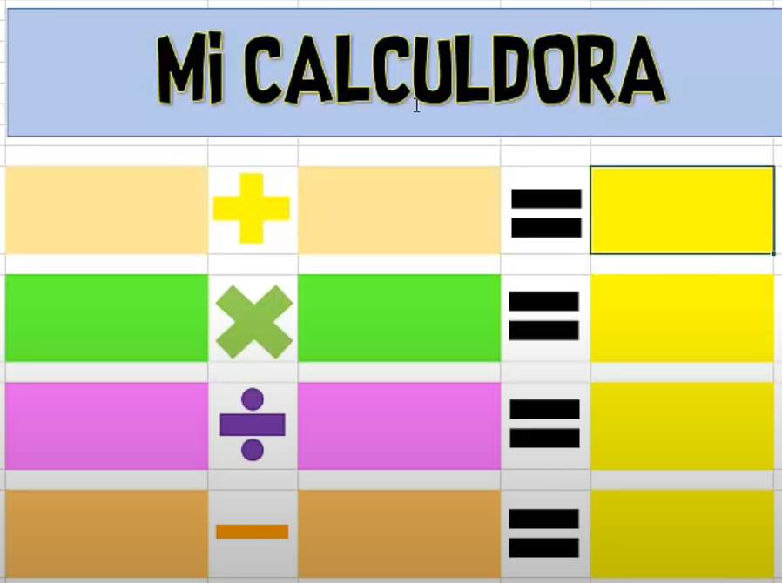

**Crear calculadora en Excel grado 10**